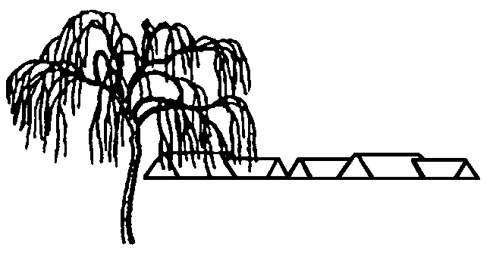

# Gl. Toftegaard

GRUNDEJERFORENINGS

## [WWW.gl-toftegaard.dk](http://WWW.gl-toftegaard.dk)

## Avis

___________________________________________________________

### Antal husstande 80 Årgang 35 Nummer 2 Juni 2016

MC900415330[1]

**torsdag den 23. juni 2013**

Kom og vær med til at sende heksen til Bloksbjerg.

Vi ses til en forhåbentlig hyggelig aften omkring bålet.

|  |  |  |
| --- | --- | --- |
|  | Programmet: |  |

Kl. 19.00 Vi mødes på boldbanen til en omgang rundbold og hygge.

Øl og vand kan købes til rimelige priser.

Kl. 20.00 Heksekonkurrence med præmie til alle børn,

der medbringer en heks til bålet (uden knald).

kl. 20.30 Bålet tændes, og midsommervisen synges.

Når gløderne ligger og ulmer, er der mulighed for at bage snobrød.

Der serveres et lille glas til de voksne, til børn og unge vil der være skumfiduser til brug over bålet samt et lille glas saftevand.

**For nye beboere skal det oplyses, at bålet er placeret på legepladsen.**

### Arbejdsdagen den 8. maj 2016.

Søndag den 8. maj var den første arbejdsdag i 2016. Solen skinnede, og bestyrelsen med familier, samt de sædvanlige 4 - 5 andre, var mødt op, for at udbedre nogle af vinterens skader på legepladsen. Det er tilsyneladende ligegyldigt, om det er solskin, regnvejr eller mors dag, fremmødet er stort set det samme. Sådan er det bare. Så længe de fremmødte får noget fra hånden og nyder hinandens selskab, går det.

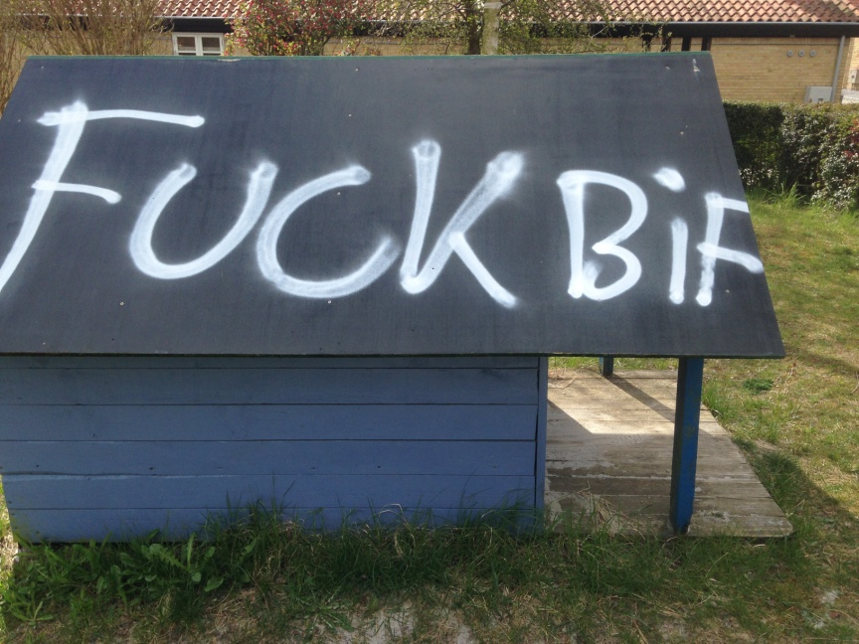

Der skulle males en del denne gang, da vi har haft besøg af nogle fodboldtosser, som syntes, vi skulle beriges med nogle af deres ubegavede slogans. Vi fik fjernet det meste.

Selv om legepladsen næppe opfylder alle de internationale regler for legepladser med åben adgang (selv om det er en privat legeplads), er det yderst sjældent, at børn kommer til skade. I vinterens løb har vi desværre oplevet en klemt finger i karrusellen. Fejlen ved karrusellen blev rettet allerede dagen efter, og kan trygt bruges igen.

Næste arbejdsdag er søndag den 4. september. På gensyn til bestyrelsen med familier, samt.......en hel masse andre.

### Tilbud fra YouSee og leje af en tv-boks til foreningens medlemmer.

Yousee har sendt grundejerforeningen et tilbud om leje af en tv-boks til fordelagtig pris til grundejerforeningens medlemmer. 30kr. pr. måned. i stedet for 99kr. pr. måned.

Det er noget med at spole, optage, starte forfra og sætte programmet på pause, samt noget med at vælge nye kanaler til sit tv-abonnement direkte på tv-boksen. Tv-boksen kobles til det enkelte tv, og kan således ikke betjene flere tv på én gang. Tv-boksen fungerer på samme måde, uanset hvilken tv-pakke du har.

Du kan læse mere her:

<http://yousee.dk/2> og [www.yousee.dk/frihed](http://www.yousee.dk/frihed)

Hvis du ikke har internet-forbindelse, kan du se ordningen hos din nabo eller hos en fra bestyrelsen.

Ovennævnte tilbud gælder når kontrakten med YouSee har fået en lille ændring. Den er på vej.

### Reparation af vejene:

Som tidligere omtalt på generalforsamlingen og løbende i avisen, får vi lavet en midlertidig reparation af vejene, så en egentlig gennemgående reparation kan udskydes ca. 6-8 år.

Nabo-foreningerne har godkendt vores forslag til fordeling af de samlede udgifter.

De samlede udgifter bliver knap 145.000 og vores andel heraf er godt 100.000.

Den endelige aftale med Munck asfalt er på plads, dog har vi ikke modtaget en tidsplan fra dem endnu. Vi regner med at arbejdet bliver udført i august måned.

Når arbejdet udføres, må der ikke holde biler eller andet på vejene. Foreningen informerer om tidspunkt, når vi kender det.

**Fars dag** (suk… 1 år til næste gang)

Avisen skrev i 1983;

”RIGTIGE MÆND TIL KAMP PÅ BARIKADERNE

Nu dages det brødre, uden at der deri skal lægges nogen bestemt politisk retning eller anskuelse, med mindre den kønspolitiske tælles med.

Så er det sagt. Nu må der gøres noget. Svaret på alle rigtige Gl. Toftegårdsmænds bøn…..

**”BJØRNEBANDEN**”

Ingen hemlighedskræmmerier, men skal vi mødes én gang om måneden, drikke et par øl eller sure vand, fortælle nogle mandehistorier og holde humøret højt. Fodbold, ishockey er gode emner, lystfiskeri, jagt og hornmusik er lige så……….”

Det er således 33. gang vi mødes. Mange trofaste, som stadig mangler støtte eller er parate til at give det til andre underkuede bjørne er på plads.

Altså en dag, som ikke kan glemmes og som der stadig er behov for. Nu kun én gang om året.

Set udefra er det en sammenkomst, som binder bebyggelsen sammen. Der udveksles erfaring vedr. husene, haverne, værktøj, biler og naboer. Historien vedligeholdes og der snakkes naturligvis (meget lidt) om gamle dage mv.

Vores ældste MED-LEM –Harry- kiggede også forbi.

Der foretages naturligvis også meget saglige vurderinger af øltyper mv.

**Det er råhygge for rigtige mænd.**

Se mere på <http://www.jps2.dk/bamse/>

**Kontakt til bestyrelsen:**

Formand Torben Rønnow, DM 3b, tlf.: 47 17 73 10. Smid en lap papir til formanden, ring eller send en mail til**.**[bestyrelsen@gl-toftegaard.dk](mailto:bestyrelsen@gl-toftegaard.dk)

Med venlig hilsen Bestyrelsen